La instal·lació "Mass is More" porta la innovació de la construcció en fusta industrialitzada al Pavelló Mies van der Rohe de Barcelona
- El projecte dissenyat per l'Institut d'Arquitectura Avançada de Catalunya (IAAC) i Bauhaus Earth estableix un diàleg entre la modernitat industrial del segle XX i els nous edificis de baixes emissions propis del segle XXI.
- L'esdeveniment serveix d'escenari per al llançament de MASS MADERA, una xarxa nacional de pioners que pretén facilitar i impulsar la construcció d'edificacions ecològiques, rumb a la descarbonització de l'arquitectura.
- A través de diverses intervencions, la instal·lació mostra com l'ús de la fusta i altres materials regeneratius poden ajudar a reduir emissions de CO2 associades amb la construcció.
- El Pavelló Mies van der Rohe de Barcelona acollirà la instal·lació temporal de l'1 al 9 d'octubre i estarà oberta al públic general.
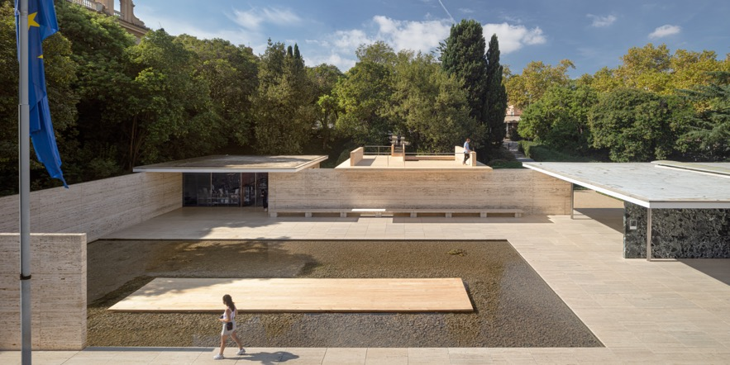
Mass is More, Mies van der Rohe, Barcelona. ©Adrià Goula

Barcelona, 4 d’octubre de 2022.
Avui es presenta "Mass is More", un projecte dissenyat per Daniel Ibáñez i Vicente Guallart de l'Institut d'Arquitectura Avançada de Catalunya (IAAC) i Alan Organschi del Bauhaus Earth (BE) que estarà exposat fins al 9 d'octubre al Pavelló Mies van der Rohe de Barcelona. La instal·lació explora l'ús de materials arquitectònics regeneratius i descarbonitzants en edificació. A través d'una transformació material del pavelló, la instal·lació proposa reflexionar sobre com regenerar les nostres ciutats mitjançant l'ús de materials de baixes emissions, per assolir els objectius ambientals de la UE per al 2050.
El projecte ha estat impulsat a través de la xarxa Built by Nature (BbN), un fons filantròpic dedicat a accelerar la transformació de la construcció de fusta a Europa: reduir radicalment el carboni incorporat; emmagatzemar carboni de forma segura als nostres edificis durant generacions; i atrapar el carboni mitjançant la promoció de la gestió forestal i la regeneració. Per la seva banda, Laudes Foundation és el soci fundador de Built by Nature.
"Mass is More" serà també la seu del llançament de MASS MADERA, una xarxa espanyola de pioners en la construcció amb fusta massissa industrialitzada que incorpora ciutats, governs, empreses, organismes i arquitectes dirigida per l'IAAC, que té com a principal objectiu impulsar la industrialització i la reducció d'emissions de CO2 associades a l'edificació.
El pavelló coincideix amb la setmana central dels esdeveniments de Barcelona Ciutat Europea del Bosc 2022 organitzada per l'Institut Forestal Europeu (EFI) amb associació amb l'Àrea Metropolitana de Barcelona (AMB), l'Ajuntament de Barcelona, ​​la Diputació de Barcelona i la Generalitat de Catalunya juntament amb centres científics com ara IAAC, CTFC, CREAF i Parc de Belloch. Com a part de la sèrie d'esdeveniments i activitats que tenen lloc a Barcelona al llarg d'aquest any, la instal·lació "Mass is More" té la intenció d'aprofundir la discussió sobre Biociutats i noves maneres de dissenyar i gestionar entorns urbans, basant-se en els principis de la bioeconomia circular, reflexionant sobre la nostra relació amb els nostres boscos i les noves maneres de construir.

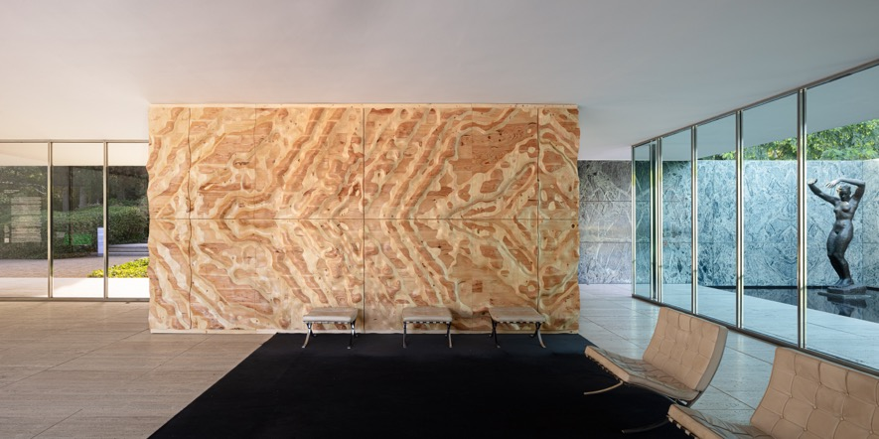
Mass is More, Mies van der Rohe, Barcelona. ©Adrià Goula

La instal·lació "Mass is More" transforma el Pavelló Mies van der Rohe

Gairebé un segle més tard de la construcció del Pavelló Alemany dissenyat per Ludwig Mies van der Rohe i Lilly Reich, l'IAAC i Bauhaus Earth proposen crear un diàleg entre el passat i el futur de la fusta i una exposició que explora l'ús de materials biogènics per a larquitectura. El pavelló també és seu de la biennal del Premi d'Arquitectura Contemporània de la Unió Europea / Premis Mies van der Rohe, fet que demostra el paper i la influència de la Fundació Mies van der Rohe en el discurs arquitectònic actual.

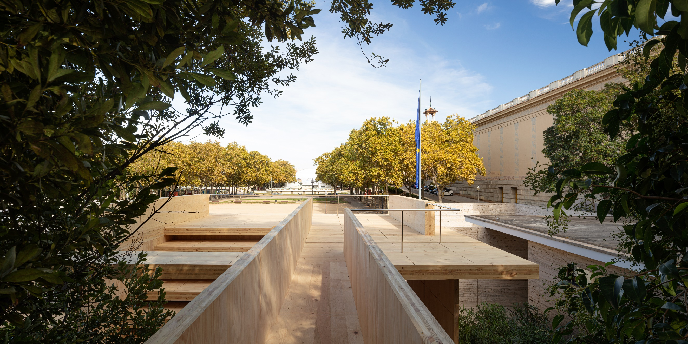
Mass is More, Mies van der Rohe, Barcelona. ©Adrià Goula

Respectant el llenguatge arquitectònic amb el pavelló, aquesta instal·lació crea un diàleg entre els materials més avançats del segle XX i del segle XXI. A través d'una sèrie de peces construïdes amb plafons de fusta laminada entrecreuada (CLT) procedent de boscos locals, aquesta instal·lació demostra les capacitats estructurals d'aquest material i la seva idoneïtat per construir edificis més sostenibles i produir un impacte ambiental molt menor. Totes les peces que componen aquesta instal·lació han estat produïdes per Xilonor, l'empresa gallega de CLT més avançada d'Espanya que pertany al grup FINSA.

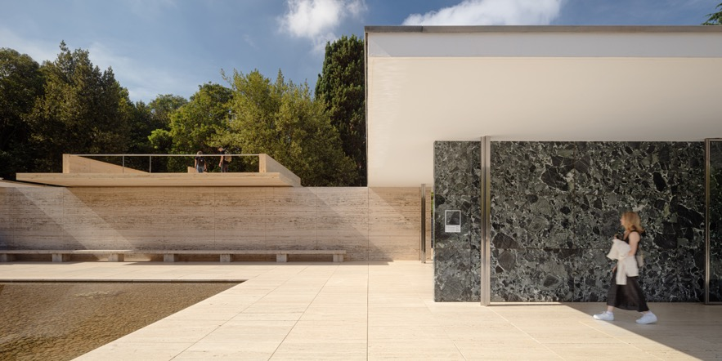

A més de la instal·lació física, l'exposició consta d'un diorama de 4,8 metres de llargada que mostra el recorregut que fa la fusta des del bosc fins a la ciutat i les seves propietats quant a l'emmagatzematge de carboni durant el camí. Una aplicació digital interactiva desenvolupada per Bestiario, empresa líder en visualització de dades que ofereix una comparació entre els impactes ambientals mesurats del Pavelló de Barcelona del 1929 i la nova instal·lació de fusta massissa. Per comparar de manera justa ambdues estructures, només es van considerar elements arquitectònics, com el sostre, les parets, les columnes i el terra. L'anàlisi comparativa comprèn les emissions de carboni incorporades a cada element, així com l'energia utilitzada, els quilòmetres recorreguts i els passos realitzats durant els diferents processos d'extracció, fabricació, transport i muntatge. A més, els visitants podran gaudir d'una videoinstal·lació del cineasta Jaume Cebolla dins del pavelló. La projecció mostra les transformacions materials que pateix la fusta recol·lectada per a la construcció de lestructura des duna perspectiva en primera persona.

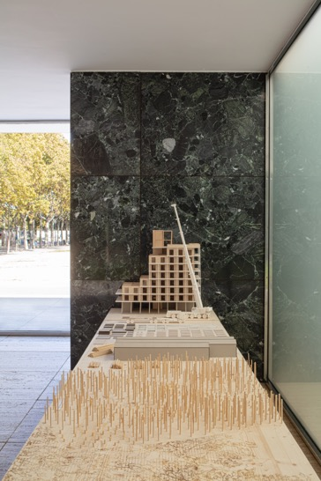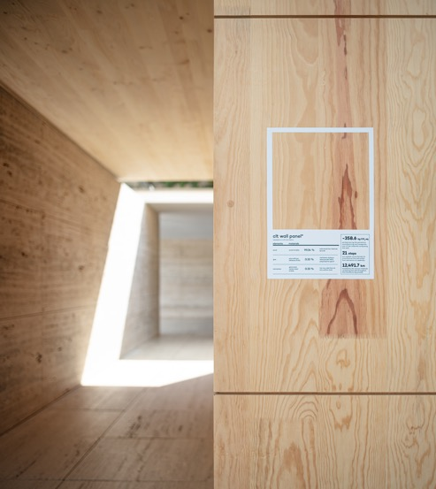
Mass is More, Mies van der Rohe, Barcelona. ©Adrià Goula

El disseny de la instal·lació respecta la quadrícula formal del pavelló original, creant una narrativa alternativa i una manera diferent d'experimentar el lloc. Al llarg del recorregut el visitant podrà veure diferents usos i representacions de la fusta.

L´entrada a l´espai inverteix la circulació tradicional, oferint l´oportunitat de travessar primer pels arbres del jardí posterior al pavelló. A través d'una passarel·la elevada s'accedeix a una volada que ofereix vistes inèdites del pavelló de Barcelona. Aquesta plataforma dóna accés a un petit auditori on es faran petites trobades i xerrades.

A l'estany del pavelló s'hi ha instal·lat un panell de fusta industrialitzada de 12x2.5 metres que il·lustra el procés que s'utilitzava al segle XIX per transportar el material directament des del bosc a la fàbrica a través del riu. Sobre aquest panell, el bailaor flamenc José Manuel Álvarez oferirà una performance la nit del 4 d'octubre.

A l´interior, el luxós mur central d´ònix del pavelló es reinterpreta amb noves textures creades a partir d´un panell del CLT compost per múltiples espècies de fusta. Il·lustrant la geometria original del marbre, el panell se sotmet a processos de fresat digital per crear-ne una topografia tridimensional càlida i exuberant capaç de revelar les diverses capes que el componen.

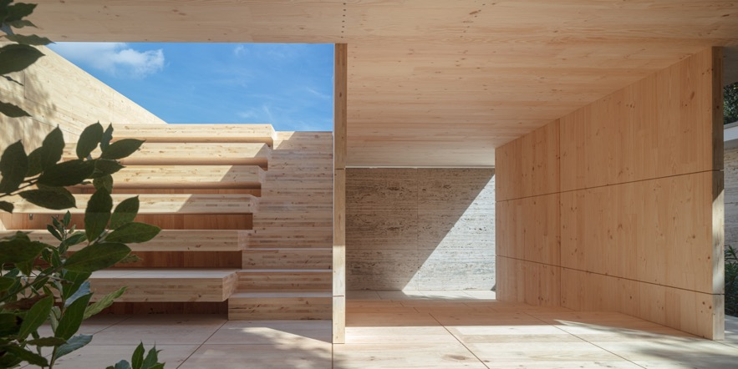

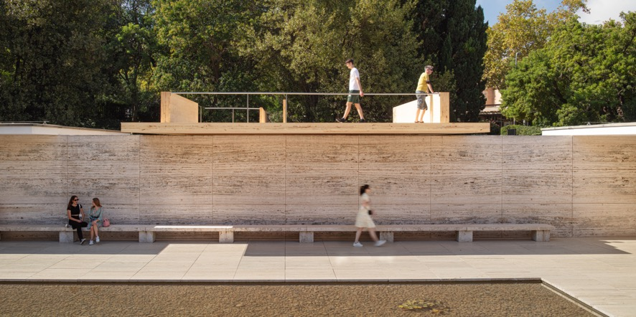
Mass is More, Mies van der Rohe, Barcelona. ©Adrià Goula

La necessitat d'un nou model urbà amb més fusta
La instal·lació del Pavelló serveix també com a escenari per al llançament de MASS MADERA, una xarxa nacional subvencionada per Built by Nature el principal objectiu del qual és establir, coordinar i connectar agents clau que treballin en conjunt per augmentar la superfície construïda amb estructures de fusta massissa industrialitzada i reduir així les emissions de CO2 associades al sector de l'edificació.
Però, per què la fusta massissa industrialitzada? La seva utilització a l'edificació és una de les solucions de major impacte per descarbonitzar el procés de construcció. D'una banda, la fusta permet substituir materials provinents de recursos fòssils com el formigó o l'acer, situar el CO2 absorbit en forma d'edificis i permetre segrestar més CO2 noves generacions d'arbres al bosc. A més, la fusta pot emmagatzemar carboni de forma segura durant molt de temps.
Des de fa 25 anys, la producció de fusta massissa industrialitzada ha anat creixent exponencialment i ha esdevingut el principal focus de la transformació del model d'edificació actual. Només a Europa, el CLT és un dels principals competidors d'altres materials més contaminants com l'acer, el formigó o el totxo, especialment al mercat residencial.
Si el segle XIX va ser el segle de l'acer i el segle XX el del formigó, el segle XXI serà el de la fusta no només per les qualitats constructives, sinó per ser l'únic material amb externalitats potencialment positives. La fusta massissa industrialitzada té el potencial de crear un model exemplar deconomia circular: es tracta dun material dorigen renovable, el seu ús promou la gestió forestal sostenible, té capacitats per emmagatzemar CO2, és lleugera, fàcil de transportar, aïllant i un material estructural que permet tècniques de construcció ràpida, amb més control de l'obra, menors riscos i menor contaminació.
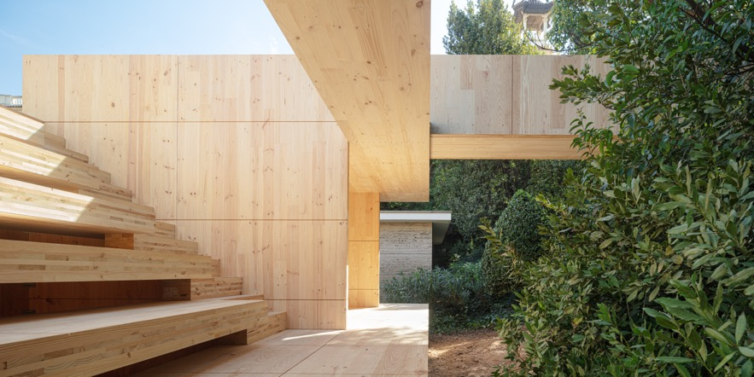
Mass is More, Mies van der Rohe, Barcelona. ©Adrià Goula

Les ciutats tenen un paper fonamental com a lloc per absorbir emissions de CO2 i aconseguir mantenir-nos per sota dels 1.5/2 graus d'escalfament global. La major part de les emissions dels edificis tenen lloc durant el procés de construcció, incloent-hi l'origen dels materials, més que no pas en les emissions derivades de la seva operació.
En aquest context, un bosc productiu gestionat de manera sostenible és la millor solució natural d‟absorció d‟emissions. Actualment molts productes derivats de la fusta emmagatzemen CO2 per poc temps (el paper, la llenya, etc.), per la qual cosa el carboni capturat pels arbres torna a l'atmosfera en un període de temps molt curt. A més, molts boscos productius no estan gestionats de manera òptima per al segrest de carboni (massa tala, rotacions de collita curtes, etc.). No obstant això, amb la promoció de la fusta com a nou model constructiu, com més demanda de fusta certificada, més gran serà el nombre de boscos productius.
La transformació cap a l'ús de fusta al medi urbà requereix estímuls per trencar les barreres que en limiten l'acceleració: des de les inseguretats del propi sector, la manca d'empreses i experts especialitzats en fusta massissa industrialitzada, la manca d'incentius i regulacions específiques que facilitin lús daquest material o el desconeixement dels promotors dels beneficis de la fusta per a lusuari i per als seus desenvolupaments urbans i residencials. Amb la intenció de superar aquests reptes i barreres neixen xarxes com MASS MADERA, per tal de comunicar, coordinar i connectar agents en l'ús d'aquests sistemes constructius, accelerant-ne el creixement.
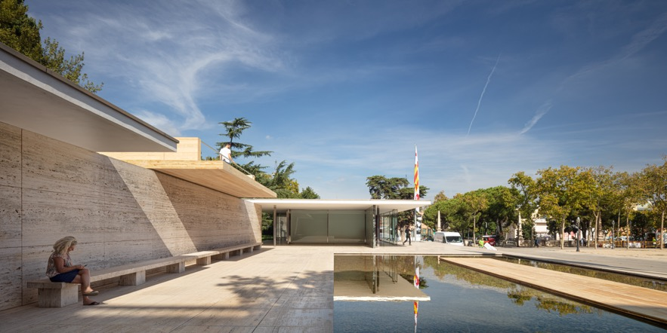
Mass is More, Mies van der Rohe, Barcelona. ©Adrià Goula

PROTOCOL BARCELONA, un pla d'acció comú per a les ciutats i la terra
En el marc d´aquest esdeveniment s´ha presentat també el PROCOL DE BARCELONA: Pla d´Acció Europeu per a les Ciutats i la Terra.
Atès que el futur de la terra, els seus ecosistemes i la nostra pròpia civilització es decidirà ai per les ciutats, cal assegurar que els materials, els mitjans i els mètodes amb què construïm i gestionem les nostres urbs s'extreuen principalment de recursos biològics disponibles regionalment i gestionats de manera sostenible. Només així es podrem transformar els assentaments urbans, culpables del canvi climàtic, en catalitzadors de la sanació ecosistèmica.
Aquesta idea d'un entorn construït regeneratiu està descrita a la Carta per a les Ciutats i la Terra del 2022, presentada a Roma. Ara és el moment de traslladar aquesta idea a la realitat. El PROTOCOL DE BARCELONA crida les ciutats europees a assumir el lideratge i desenvolupar un pla d'acció.
El document, que ha estat desenvolupat per un equip internacional amb la participació de Bauahus Earth, IAAC, EFI Biocities Facility i l'Ajuntament de Barcelona, ​​defineix accions específiques a fer a curt termini; tals com realitzar un cens de CO2 de tots edificis per poder mesurar la necessitat de la seva rehabilitació energètica, així com demanar que tots els projectes que es construiran hagin de definir primer que seran realitzats amb emissions zero i utilitzant biomaterials de la regió.
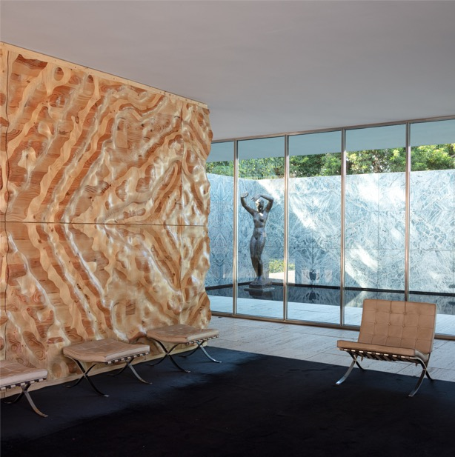
Mass is More, Mies van der Rohe, Barcelona. ©Adrià Goula

Entitats involucrades

IAAC
Responsable del disseny i producció de la instal·lació "Mass is More". És una institució centrada en la investigació, l'educació, el desenvolupament i la promoció de l'arquitectura, el disseny i l'urbanisme en la intersecció amb l'ecologia i les noves tecnologies. L'IAAC introdueix noves maneres de construir ciutats inclusives, ecològiques i productives en el context dels múltiples desafiaments socials i ambientals. L'IAAC també és el líder de la xarxa MASS MADERA i secretari executiu de Barcelona European Forest City 2022.

Bauhaus Earth

Responsable del disseny i desenvolupament del projecte "Mass is More", juntament amb IAAC, Bauhaus Earth és una organització sense ànim de lucre amb seu a Berlín i Potsdam dedicada a la regeneració sistèmica de l'entorn construït. Fundada el 2019 pel professor Dr. mult. Hans Joachim Schellnhuber i codirigit pel professor Dr Philipp Misselwitz, BE reuneix experts dels camps de la ciència, l'arquitectura, la planificació, el govern i la indústria. A través de la investigació aplicada, els projectes de mostra i l'assessorament sobre polítiques BE contribueix a crear edificis i ciutats climàticament positius per al planeta i els seus habitants. BE també ha comissariat el recent manifest "Towards Re-Entanglement: Charter for the City and the Earth", en què científics, arquitectes i legisladors de tot el món demanen una revisió de l'entorn construït per portar-lo dins dels límits dels recursos del planeta.

Mass Madera

Aquest pavelló marca la inauguració de Mass Madera. És una xarxa espanyola de formada per 40 membres per tal de promoure l'edificació en fusta massissa industrialitzada. Neix amb la intenció de crear un espai comú que faciliti i impulsi la construcció d'edificacions ecològiques, rumb a la descarbonització de l'arquitectura, que reuneix promotors, constructors, arquitectes, centres de recerca, indústries forestals, governs, ciutats i associacions, que són pioners en la lluita contra la crisi climàtica des de l’edificació.

Built by Nature

Built by Nature connecta actors clau de l'entorn construït i comunitats forestals per impulsar projectes innovadors i solucions en fusta. En estreta col·laboració amb els principals socis i pioners, Built by Nature té com a objectiu canviar les percepcions sobre la construcció en fusta i remodelar el sistema de l'entorn construït. Built by Nature compta amb el suport del soci fundador Laudes Foundation, que es va llançar el 2020 i és part de l'empresa familiar Brenninkmeijer. Laudes Foundation recolza iniciatives que inspiren i desafien la indústria a aprofitar el seu poder per al bé i té un historial d'aprofitament del capital filantròpic com a catalitzador de canvi a tota la indústria.

Finsa y Xilonor
Responsables de la producció i finançament de la instal·lació dels CLT (fusta laminada creuada) del pavelló. Xilonor és una empresa gallega (participada per Finsa) que, amb l'obertura de la primera planta de CLT a Galícia, impulsa l'ús d'aquest material al sector de la construcció de fusta de la Península Ibèrica. Per la seva banda, Finsa compta amb més de noranta anys de trajectòria i és una empresa gallega pionera en la transformació, el desenvolupament i la fabricació de productes derivats de la fusta. En els seus processos, basats en el desenvolupament de la innovació, el disseny i la circularitat, la fusta no perd qualitats, sinó que en millora l'eficàcia.

Bestiario

Responsable de la instal·lació interactiva que mostra limpacte de la construcció del pavelló. És una empresa de tecnologia i disseny amb 15 anys d'experiència que ajuda a accelerar la innovació i convertir les dades en un dels principals actius de les empreses. Treballen per a algunes de les principals organitzacions nacionals i internacionals tant al sector públic com privat.

Instituto Forestal Europeo

EFI ha atorgat a Barcelona l'estatus de Ciutat Forestal Europea 2022. Del 5 al 8 d'octubre celebrarà la trobada anual a la ciutat, així com un seminari científic el 6 d'octubre sobre "Biocities: situant la natura i les persones al centre de la ciutat". L'Institut Forestal Europeu és una organització científica internacional independent que genera, connecta i comparteix coneixements a la interfície entre ciència i política.

Fundación y Pabellón Mies Van der Rohe

Soci col·laborador i presentador de la instal·lació "Mass is More". La Fundació Mies van der Rohe va ser creada el 1983 per l'Ajuntament de Barcelona, ​​amb l'objectiu inicial de reconstruir el pavelló alemany. A més de conservar i difondre el coneixement sobre el Pavelló Mies van der Rohe, avui la Fundació fomenta el debat i la sensibilització sobre temes relacionats amb l'arquitectura contemporània i l'urbanisme. Mas is More forma part del programa d'intervencions artístiques de la Fundació Mies van der Rohe. Aquestes instal·lacions són una manera de mantenir un diàleg actiu i donar sentit a l'actualitat permanent del Pavelló.

El Pavelló d'Alemanya a Barcelona va ser dissenyat per Ludwig Mies van der Rohe i Lilly Reich com a pavelló d'Alemanya per a l'Exposició Internacional de Barcelona del 1929 que es va construir a Montjuïc. Després de la clausura de l'Exposició, el Pavelló va ser desmuntat el 1930. Amb el pas del temps, es va convertir en un referent clau no només a la carrera del mateix Mies van der Rohe, sinó també a l'arquitectura del segle XX en conjunt. Donada la importància i reputació del Pavelló, es va pensar en la possible reconstrucció. El nou edifici es va inaugurar al seu lloc original el 1986.

Créditos
Autores:
Daniel Ibáñez, és arquitecte i doctor en disseny per la universitat de Harvard. Ha estat recentment nomenat director de l'Institut d'Arquitectura Avançada de Catalunya (IAAC). El seu enfocament professional, acadèmic i de recerca se centra en les implicacions arquitectòniques, urbanes i territorials d‟ús de materials renovables en la construcció. Daniel està construint l'edifici de fusta massissa industrialitzada d'habitatge social més alt d'Espanya 'Terrazas para la Vida' des de l'estudi d'arquitectura que ha fundat i co-dirigeix Urbanitree. Entre altres publicacions, Daniel és autor del llibre Wood Urbanism: From the Molecular to the Territorial (Actar, 2019). A més, és consultor urbà sènior al Banc Mundial, assessorant governs i institucions internacionals sobre habitatges de fusta i desenvolupament urbà de fusta.

Vicente Guallart, arquitecte, urbanista i investigador. És codirector d'Urbanitree, empresa creada el 2022 per al desenvolupament de projecte d'edificis i ciutats ecològiques. Ha estat arquitecte en cap de Barcelona (2011-15) i cofundador de l'Institut d'Arquitectura Avançada de Catalunya. Ha desenvolupat nombrosos edificis de zero emissions a Àsia ia Europa. És autor de nombrosos llibres com "La ciutat autosuficient" o "Geologics". Actualment dirigeix el màster de Valldaura Labs, centre pioner en la producció de prototips realitzats en fusta de proximitat.

Alan Organschi, Director dels laboratoris dinnovació de Bauhaus Earth; Director de disseny i soci de Gray Organschi Architecture a New Haven, una empresa reconeguda a nivell nacional pel seu disseny residencial, institucional i d'infraestructura. També és director de JIG Design Build, una filial especialitzada en la creació de prototips, la fabricació i la instal·lació de components i sistemes de construcció. Organschi també és membre del comitè directiu de la Xarxa de Ciutats i Canvi Climàtic, un consorci internacional de científics, formuladors de polítiques i professionals del disseny compromesos en la investigació interdisciplinària i la implementació de projectes globals en mitigació de carboni i adaptació climàtica.
IAAC:
Mariano Gómez-Luque, Jesús Mora, David Andrés León, Miguel Nevado, Laia Pifarré, Jaume Cebolla, Kya Kerner, Alex Hadley i Bruno Ganem.
Bauhaus Earth:
Rosa Hanhausen, Philipp Misselwitz, Eero Puurunen, Ariel Bintang, Anton Gabriel Otto Hofstadt i Philipp Wienkämper.
Bestiario:
José Aguirre, Andrés Ortiz, Julián Jaramillo i Daniele Pezzatini.
Xilonor/FINSA
Jacinto Seguí, Francisco Roca, Álvaro López.

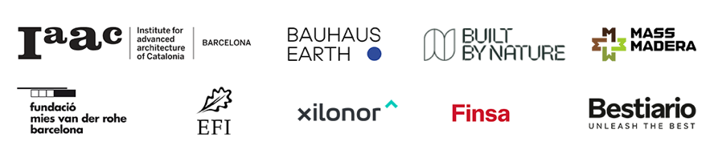

INFORMACIÓ ADICIONAL

Material de premsa:

https://www.dropbox.com/sh/20ylwzt7cno9beg/AAAA_6UD90J0QLSypPy7XW0Na?dl=0

Contacte de premsa:
Sonia Mañé | news@patinunezagency.com | (+34) 682 398 637

